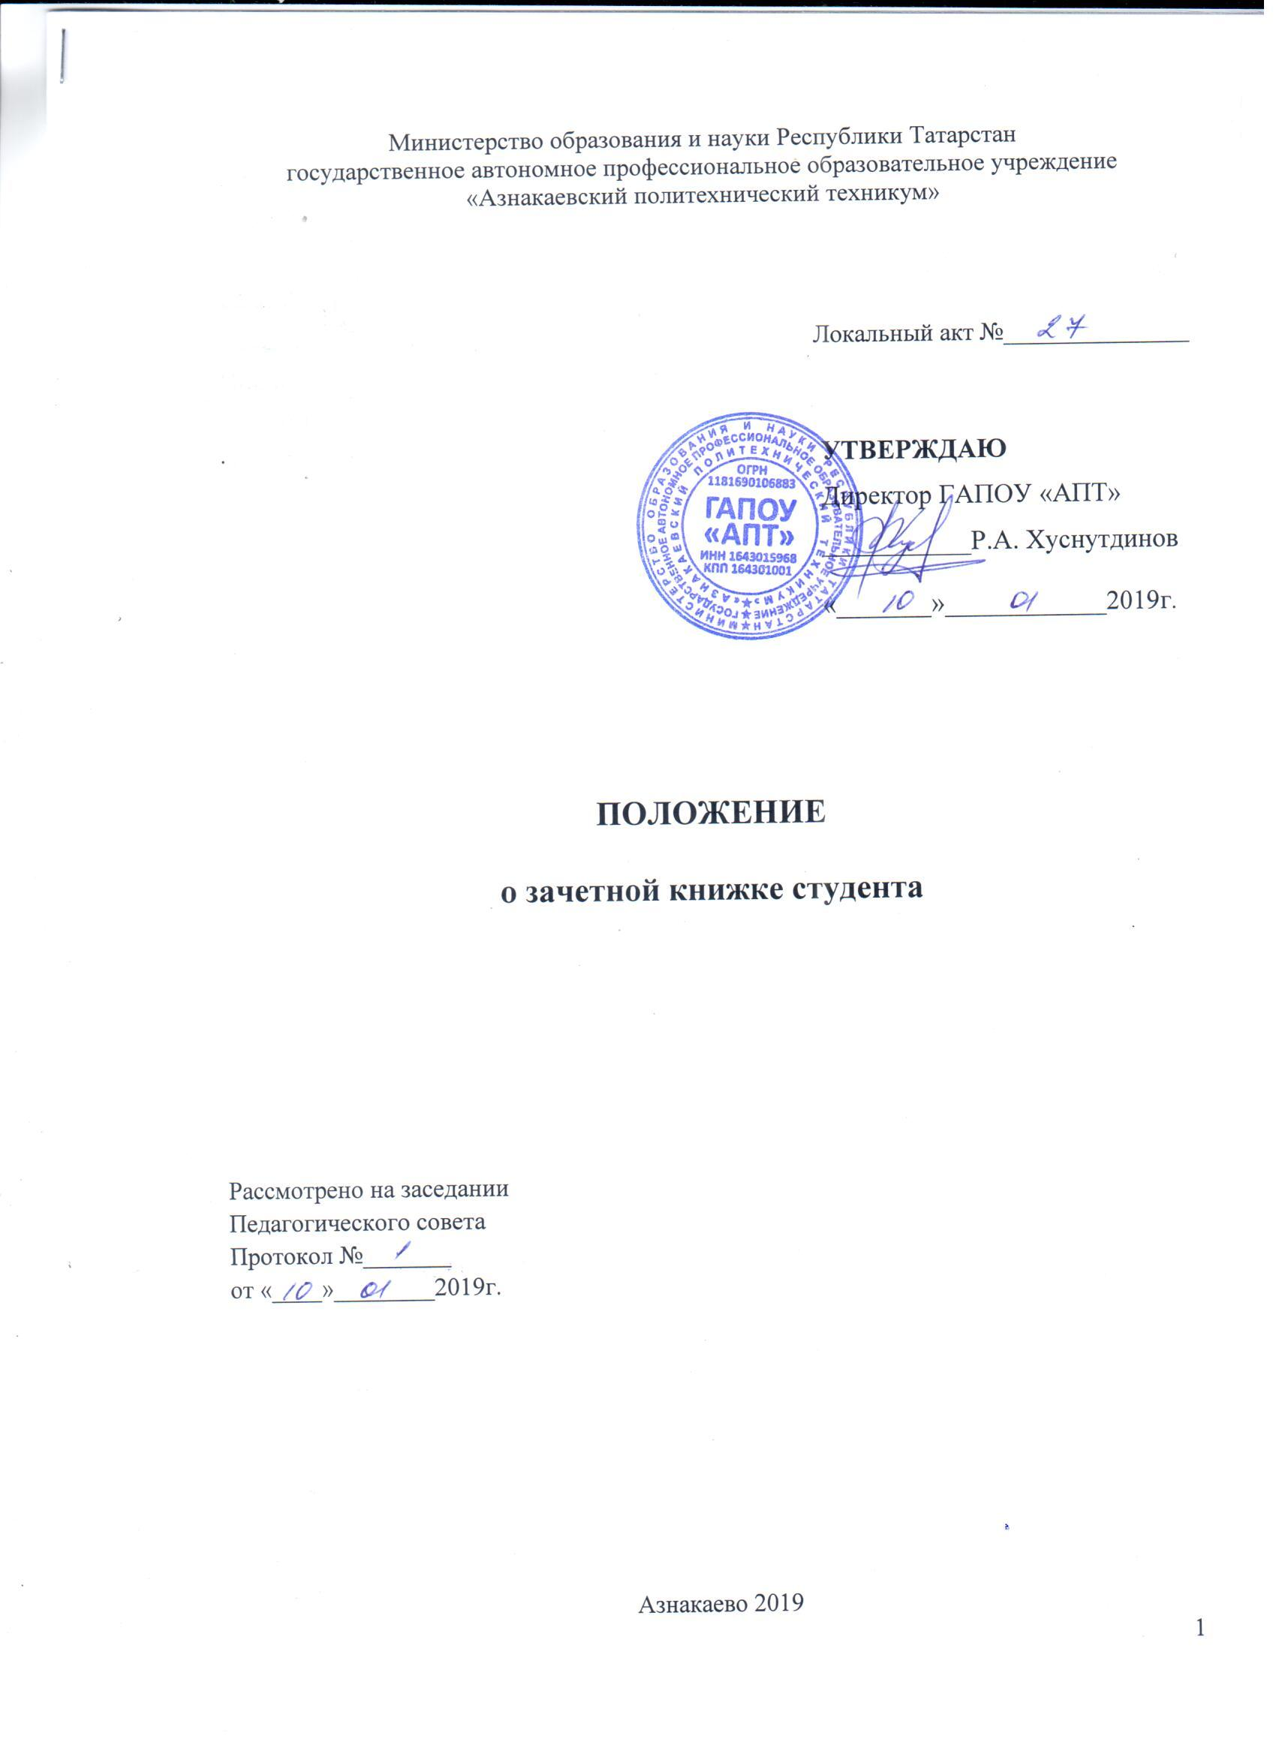

I ОБЩИЕ ПОЛОЖЕНИЯ

1.1. Настоящее Положение о зачетной книжке студента (далее - Положение) разработано на основе Приказа Минобразования РФ от 24 декабря 2002 г. № 4571 «Форма зачетной книжки студента образовательного учреждения среднего профессионального образования», «Инструкции о порядке заполнения и хранения зачетной книжки студента образовательного учреждения среднего профессионального образования», утвержденной приказом Минобразования России от 24.12. 2002 г. № 4571, письма Минобрнауки РФ от 20.10.2010 г. № 12–696 «О разъяснениях по формированию учебного плана ОПОП НПО и СПО».
1.2. Данное Положение вводится с целью регламентации формы и процедуры ведения зачетной книжки студента как учебного документа, предназначенного для фиксации компетентностных результатов освоения основной профессиональной образовательной программы по специальности и действует до утверждения образца зачетной книжки студента в соответствии с требованиями ФГОС.
1.3. В соответствии с письмом Минобрнауки РФ от 20.10.2010 г. № 12–696 «О разъяснениях по формированию учебного плана ОПОП НПО и СПО» для всех учебных дисциплин и профессиональных модулей, в т. ч. введенных за счет вариативной части ОПОП, обязательна промежуточная аттестация по результатам их освоения в виде зачета, дифференцированного зачета или экзамена (в т.ч. квалификационного), результаты которой должны фиксироваться в зачетной книжке.
1.4. Зачетная книжка является внутритехникумным документом и используется только во внутреннем учебно-воспитательном процессе.
1.5. Зачетная книжка выдается вновь принятым студентам в течение первого семестра, но не позднее, чем за месяц до начала сессии.
1.6. Зачётная книжка не может служить документом для приёма в другое образовательное учреждение и для перезачёта дисциплин в другом образовательном учреждении.

II СТРУКТУРА ЗАЧЕТНОЙ КНИЖКИ
2.1. Зачетная книжка состоит из следующих разделов:
- форзац;
- титульный лист;
- результаты промежуточной аттестации за семестр;
- результаты освоения общих компетенций;
- результаты освоения профессиональных компетенций и экзамен (квалификационный) по освоению профессионального модуля;
- курсовые работы (проекты);
- производственная (профессиональная) практика;
- защита выпускной квалификационной работы;
- итоговый междисциплинарный экзамен по специальности;
- итоговые экзамены по дисциплинам;
- решение о присвоении квалификации;
- инструкция о порядке заполнения и хранения зачетной книжки студента образовательного учреждения среднего профессионального образования.

III ИНСТРУКЦИЯ ПО ЗАПОЛНЕНИЮ ЗАЧЕТНОЙ КНИЖКИ
3.1. На обороте обложки (форзаце) зачетной книжки вклеивается фотография студента и заверяется печатью образовательного учреждении. Под фотографией студент ставит свою личную подпись.
3.2. При заполнении титульного листа зачетной книжки указываются:
- полное наименование учредителя (Министерство образования и науки Республики Татарстан);
- наименование техникума (ГАПОУ «Азнакаевский политехнический техникум»);
- номер зачетной книжки, совпадающий с номером студенческого билета;
- фамилия, имя, отчество студента (без сокращений);
- код и название специальности (без сокращений);
- форма обучения (очная, заочная);
- дата и номер приказа о зачислении студента в техникум;
- дата выдачи зачетной книжки.
Все записи на данной странице заверяются подписью директора техникума.
3.3. Результаты промежуточной аттестации по учебным дисциплинам проставляются преподавателем на странице зачетной книжки, соответствующей семестру прохождения данной дисциплины (или ее раздела).
3.4. На каждой из этих страниц (развороте зачетной книжки) студентом указывается фамилия, имя, отчество студента (полностью); учебный год, курс, порядковый номер семестра (по учебному плану).
3.5. На левой стороне фиксируются результаты экзаменов (в том числе комплексных), на правой стороне – зачетов и дифференцированных зачетов (по тем дисциплинам, по которым данные формы промежуточной аттестации предусмотрены рабочим учебным планом).
Семестровые оценки по тем дисциплинам, по которым рабочим планом не предусмотрена ни одна из форм промежуточной аттестации в данном семестре, проставляются в сводную семестровую ведомость.
3.6. При выставлении оценки за экзамен и дифференцированный зачет и отметки о зачете преподаватель разборчиво вписывает наименование дисциплины и общее количество часов согласно учебному плану (максимальная учебная нагрузка на студента, включая часы внеаудиторной самостоятельной работы).
3.7. Наименование учебной дисциплины в зачетной книжке должно полностью соответствовать наименованию этой дисциплины в рабочем учебном плане; сокращения наименования дисциплины при внесении записи в зачетную книжку не допускаются.
3.8. Наименования дисциплин, входящих в состав комплексного экзамена по двум или нескольким дисциплинам, указываются после слов «Комплексный экзамен». В графе «Общее количество часов» указывается суммарный объем времени, отведенного на изучение всех представленных на экзамене дисциплин. Оценка на комплексном экзамене ставится единая для всех дисциплин, входящих в экзамен.
3.9. Неудовлетворительная оценка в зачетную книжку не проставляется.
3.10. Оценки, полученные студентом при повторной сдаче, проставляются на странице зачетной книжки, соответствующей семестру прохождения данной дисциплины.
3.11. Результаты освоения общих компетенций фиксируются в зачетной книжке по окончании теоретического обучения и заверяются подписью заведующего отделением.
3.12. Результаты освоения профессиональных компетенций фиксируются по окончании изучения всех элементов профессионального модуля на основании сводных ведомостей результатов изучения междисциплинарных курсов и производственной (профессиональной) практики и заверяются подписью заведующего отделением.
3.13. Оценка за экзамен (квалификационный) по освоению профессионального модуля заверяется подписью председателя государственной квалификационной комиссии.
3.14. Оценки за выполненные в период обучения в техникуме курсовые работы (проекты) выставляются на специально отведенных страницах зачетной книжки. При этом указываются: наименование учебной дисциплины; тема курсовой работы (проекта); оценка; дата; подпись преподавателя; Ф.И.О. преподавателя. Указанные сведения заверяются подписью куратора (классного руководителя) группы с расшифровкой подписи, подписью заместителя директора по учебно-методической работе с расшифровкой подписи и печатью.
3.15. Студенты, успешно выполнившие учебный план за соответствующий курс, переводятся на следующий курс, о чем в зачетной книжке делается соответствующая запись (напр., студент Иванов И.И. переведен на 3 (третий) курс).
3.16. В зачетную книжку на специально отведенных страницах преподавателем, принимающим отчет по практике, заносятся сведения о прохождении студентом всех этапов и видов производственной (профессиональной) практики: курс, семестр, наименование практики, место проведения практики, продолжительность практики (дата начала и дата окончания), наименование профессии (должности), присвоенные квалификация и разряд по рабочей профессии, дата, подпись, Ф.И.О. руководителя практики.
3.17. Наименование этапов практики должно строго соответствовать наименованиям, указанным в учебном плане по специальности, а также утвержденным ФГОС СПО и Положением о производственной (профессиональной) практике студентов: практика для получения первичных профессиональных навыков; практика по профилю специальности; преддипломная практика и стажировка.
3.18. Исходя из вида государственной (итоговой) аттестации (Г(И)А) секретарем Государственной аттестационной комиссии (ГАК) заполняются соответствующие разделы
(страницы) зачетной книжки: «Защита выпускной квалификационной работы», «Итоговый междисциплинарный экзамен по специальности», «Итоговые экзамены по дисциплинам». Полученные выпускником оценки заверяются подписью председателя ГАК. Накануне проведения Г(И)А заведующим отделением оформляется допуск к ней студента. Записи о допуске к Г(И)А утверждаются заместителем директора по учебно-методической работе и скрепляются печатью образовательного учреждения.
3.19. После вынесения Государственной аттестационной комиссией решения о присвоении квалификации выпускнику, успешно прошедшему государственную (итоговую) аттестацию, в зачетную книжку секретарем ГАК вносится соответствующая запись с указанием полного наименования присваиваемой квалификации, номера и даты протокола ГАК. По книге регистрации выдачи дипломов в отделе кадров проставляется номер выданного выпускнику диплома и дата его выдачи. Данные сведения заверяются подписью директора техникума и печатью.

IV ВЕДЕНИЕ ЗАЧЕТНОЙ КНИЖКИ
4.1. Записи в зачетной книжке производятся аккуратно, чернилами или пастой одного цвета. Подчистки, помарки и исправления, не заверенные в установленном порядке, не допускаются. Исправления в зачетной книжке заверяются словами «Запись ошибочна» или «Исправленному верить» и подписью преподавателя. Заместитель директора также заверяет исправления подписью и печатью техникума.
4.2. Перед началом сессии каждого семестра зачетная книжка выдается на руки студентам.
4.3. Титульный лист книжки заполняется заведующим отделением.
4.4. На каждом листе книжки студент прописывает свою фамилию, имя и отчество.
4.5. Студент обязан являться и предоставлять зачетную книжку преподавателю, проводящему зачет, дифференцированный зачет или экзамен по дисциплине, указанной в расписании сессии.
4.6. Преподаватель, проводящий зачет, дифференцированный зачет или экзамен по дисциплине в соответствующем разделе записывает количество часов, отведенных программой на изучение дисциплины в рамках семестра, дату сдачи зачета (экзамена), отметку о сдаче зачета (экзаменационную оценку), свою фамилию и подпись.
4.7. В зачетной книжке не должно оставаться незаполненных мест. На незаполненных строках ставится символ -
4.8. По окончании каждой сессии куратор (классный руководитель) проверяет информацию в данном разделе зачетной книжки на предмет соответствия действительности (сверяя с протоколами экзаменов и зачетов) и заверяет своей подписью.

V ПОРЯДОК ВЫДАЧИ ДУБЛИКАТА ЗАЧЕТНОЙ КНИЖКИ
5.1. В случае потери или порчи зачетной книжки выдается дубликат на основании приказа директора техникума. Для получения дубликата зачетной книжки студент пишет заявление на имя директора техникума, которое согласовывается с заведующим отделения.
5.2. На титульном листе зачетной книжки, выдаваемой взамен утерянной или испорченной, делается надпись «дубликат». Все данные об успеваемости студента за весь период обучения до момента выдачи дубликата вносятся в дубликат зачетной книжки на основании подлинных экзаменационных и семестровых ведомостей за предыдущие семестры.

VI ХРАНЕНИЕ ЗАЧЕТНОЙ КНИЖКИ
6.1. В межсессионный период книжка хранится у заведующего отделением.
6.2. В случае выбытия студента из техникума до окончания курса обучения (отчисление, перевод в другое образовательное учреждение) зачетная книжка сдается в отдел кадров, взамен выдается академическая справка.
6.3. При получении диплома об окончании техникума зачетная книжка сдается выпускником в отдел кадров, подшивается в его личное дело, которое затем отправляется в архив на хранение.

